Практикум по цифровому производству
2026
Проектное предложение
NeO'Clock — акриловые часы с адресной подсветкой и таймером Помодоро

Ментор:
Негодяев Андрей Сергеевич
Команда:
Абдракова Мария Марсовна, Б03-503
Хачоян Анаит Мнацакановна, Б03-503
Шутова Александра Антоновна, Б03-503
Долгопрудный
2026

1. Название проекта
«NeO'Clock»
Проект представляет собой настольные акриловые часы с двумя режимами работы:
- режим часов — время отображается на цифрах из прозрачного акрила, каждая цифра подсвечивается адресными светодиодами;
- режим таймера Помодоро — устройство переключается в таймер продуктивности с выбором одного из двух временных циклов (25+5 или 45+10 минут), ход таймера отображается на отдельном экране.
По сравнению с предыдущей версией проектного предложения устройство доработано: управляющий контроллер заменён на ESP32, добавлен второй, более длинный цикл Помодоро

2. Ментор
ФИО | Негодяев Андрей Сергеевич
Должность | Преподаватель
Кафедра | Центр образовательных программ ФАКТ
Telegram | @slepehb

3. Команда
ФИО | E-mail | Telegram
Абдракова Мария Марсовна (руководитель) | abdrakova.mm@phystech.edu | @mmariaaabdr
Хачоян Анаит Мнацакановна | khachoian.am@phystech.edu | @gwierq
Шутова Александра Антоновна | shutova.aa@phystech.edu | @aalexxansh

Распределение ролей:
- Абдракова Мария — CAD-модели, дизайн корпуса и цифр, документация проекта, презентация;
- Хачоян Анаит и Шутова Александра — разработка электрической схемы и программирование.

4. Цель проекта
Создать настольный прототип акриловых часов с адресной светодиодной подсветкой цифр и встроенным таймером Помодоро на два режима работы (25+5 и 45+10 минут), с управлением физическими кнопками на корпусе устройства.

5. Описание функционала
Разрабатываемое устройство выполняет следующие функции:
1. Отображение времени. Часы и минуты выводятся на шесть акриловых цифровых блока (Ч-Ч : М-М : С-С), каждая цифра подсвечивается индивидуальным адресным светодиодом WS2812B.
2. Подсветка. Яркость и цвет подсветки цифр регулируются кнопкой и потенциометром на корпусе устройства.
3. Синхронизация времени. Точное время устройство получает через Wi-Fi при подключении к сети.
4. Режим «Таймер Помодоро». Переключение между режимом часов и режимом таймера выполняется кнопкой MODE на корпусе. Доступны два цикла на выбор кнопкой START:
- классический цикл 25 минут работы + 5 минут отдыха;
- продлённый цикл 45 минут работы + 10 минут отдыха.
5. Индикация таймера. Отдельный экран отображает пиктограмму (иконку помидора) и обратный отсчёт текущей фазы цикла Помодоро.

6. Задачи проекта
1. Разработать электрическую схему устройства (ESP32, адресная лента WS2812B, конвертер логических уровней 3.3В/5В, экран ST7789, кнопки MODE/START). — до 20 сентября 2026.
2. Собрать и отладить макет электроники на breadboard, проверить работу светодиодов, экрана и кнопок. — до 27 сентября 2026.
3. Написать базовую прошивку: синхронизация времени по NTP, вывод времени на светодиоды, режим Помодоро с двумя циклами (первые результаты: рабочий, пусть ещё не финальный, результат, соответствующий ТЗ). — до 4 октября 2026.
4. Разработать 3D-модели и чертежи для лазерной резки акриловых цифр и панелей корпуса. — до 11 октября 2026.
5. Изготовить детали методом лазерной резки, собрать корпус. — до 18 октября 2026.
6. Финализировать прошивку, доработать дизайн подсветки и анимации переключения режимов. — до 25 октября 2026.
7. Провести комплексную сборку, отладку и тестирование готового устройства (готовый проект). — до 1 ноября 2026.
8. Подготовить проектную документацию и презентацию к защите. — после 1 ноября 2026, по графику защит.

7. Анализ существующих аналогов
Название | Технология | Преимущества | Недостатки
Smart Tube Clock | Nixie-индикаторы | Ретро-стиль, яркое свечение | Высокое напряжение, нагрев, нет Wi-Fi-синхронизации
LED Matrix Clock | Светодиодная матрица | Простота реализации, низкая цена (от 400 руб.) | Нет эффекта «объёмных» цифр, обычно нет таймера
Acrylic Nixie Clock | Подсветка акрила с торца | Эстетичный внешний вид, мягкий свет | Нет таймера, нет регулировки яркости
Pomodoro-таймеры (настольные, без часов) | Микроконтроллер + дисплей | Простой и понятный UX для метода Помодоро | Не совмещают функцию часов и таймера в одном корпусе
NeO'Clock — наш прототип | ESP32 + акриловые цифры + адресные WS2812B + экран | Объёмные подсвеченные цифры, два режима (часы/Помодоро), синхронизация времени по Wi-Fi | Сложность сборки, много компонентов (светодиоды, экран)

Ссылки на существующие аналоги:
- https://omnixie.com/products/omnixie-plus-wifi-smart-nixie-tube-clock
- https://aliexpress.ru/item/1005008064359388.html
- https://stackedstore.com/products/detail-rgb-tube-clock
Вывод: прямых аналогов, совмещающих акриловые подсвеченные цифры и встроенный таймер Помодоро с двумя циклами, не найдено. Существующие решения используют либо устаревшую технологию газоразрядных индикаторов, либо ограничиваются одной функцией (только часы или только таймер). Проект NeO'Clock объединяет эстетику акриловых цифр, современную аппаратную платформу ESP32 и функциональность продуктивности (Помодоро) в едином устройстве.

8. Ссылки на проект
- Репозиторий с исходным кодом: https://github.com/alexandrashutovaa/NeO-Clock.git
- Telegram-канал проекта: https://t.me/neoclock123

9. Эскиз проекта
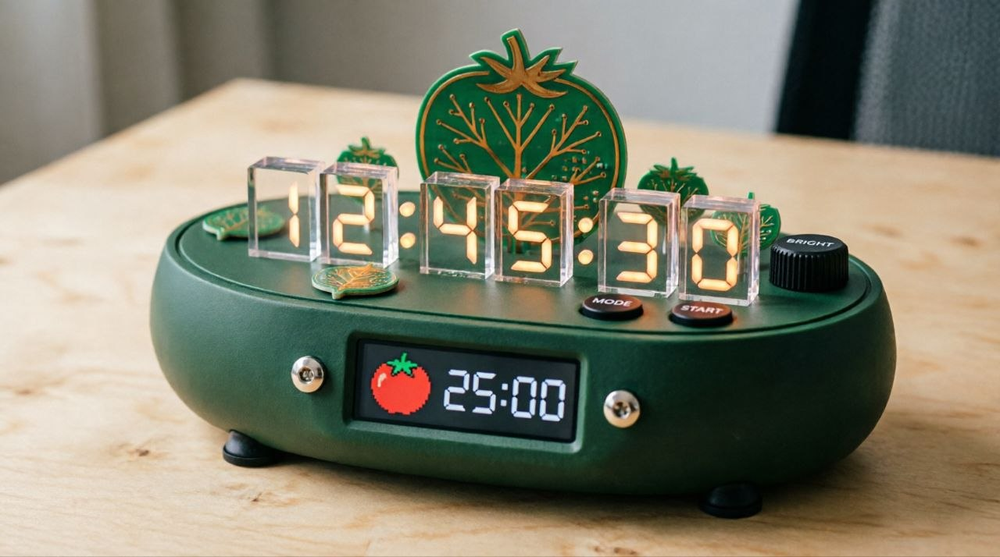
Рис. 1. Референс дизайна корпуса: акриловые цифры на подсветке, кнопки MODE/START, регулятор яркости и экран режима Помодоро с иконкой и обратным отсчётом
Электронные компоненты размещаются внутри корпуса под цифровым блоком; кнопки управления (MODE, START) и регулятор яркости выведены на верхнюю панель корпуса; экран таймера Помодоро расположен на лицевой панели корпуса.

10. Элементная база
- Микроконтроллер ESP32-WROOM-32 (USB Type-C, Wi-Fi, Bluetooth) — выбран единогласно как более быстрый по сравнению с Arduino Nano, со встроенным Wi-Fi для синхронизации времени по NTP;
- TFT-экран 2.0", контроллер ST7789, разрешение 240×240, интерфейс SPI — индикация режима таймера Помодоро;
- Адресная светодиодная лента WS2812B — подсветка акриловых цифр;
- Конвертер логических уровней 3.3В/5В (двунаправленный) — согласование логики ESP32 (3.3В) с уровнем сигнала данных WS2812B (5В);
- Блок питания 5В, 4А, разъём DC jack 5.5×2.1 мм — питание всей системы;
- Разъём питания DC jack (гнездо) — ответная часть на плате устройства;
- Тактовые кнопки 6×6 мм — кнопки MODE и START на корпусе;
- Электролитический конденсатор 1000 мкФ, 16В — сглаживание бросков тока при включении светодиодной ленты;
- Резистор 300–470 Ом — защита линии данных (Data) адресных светодиодов;
- Гибкие многожильные силиконовые провода (22 AWG) — монтажные соединения, для шин большего тока — провода большего сечения;
- Прозрачный акрил, 2 мм — изготовление цифр с гравировкой;
- Чёрный непрозрачный акрил, 3 мм — светоограничивающие панели и корпус.

